## Учреждение образования

## Белорусский государственный технологический университет

Кафедра информационных систем и технологий

**ЛАБОРАТОРНАЯ РАБОТА № 12**

по дисциплине «Корпоративные информационные системы»

Тема

«Интеграция кэширования и доставки содержимого в решениях»

Выполнил студент

4 курса 5 группы, Демьянов В.Р.

Минск 2023

**Цель работы:** изучение возможностей Azure для интеграции кэширования и доставки содержимого в решениях.

**Ход работы**

Content Delivery Network – это распределённая сеть серверов, которая позволяет эффективно доставлять пользователям веб-содержимое. Сеть CDN хранит кэшированное содержимое на пограничных серверах в расположении точки присутствия (POP), близком конечным пользователям, чтобы свести к минимуму задержку.

Архитектура разрабатываемого в лабораторной работе решения представлена на рисунке 1.

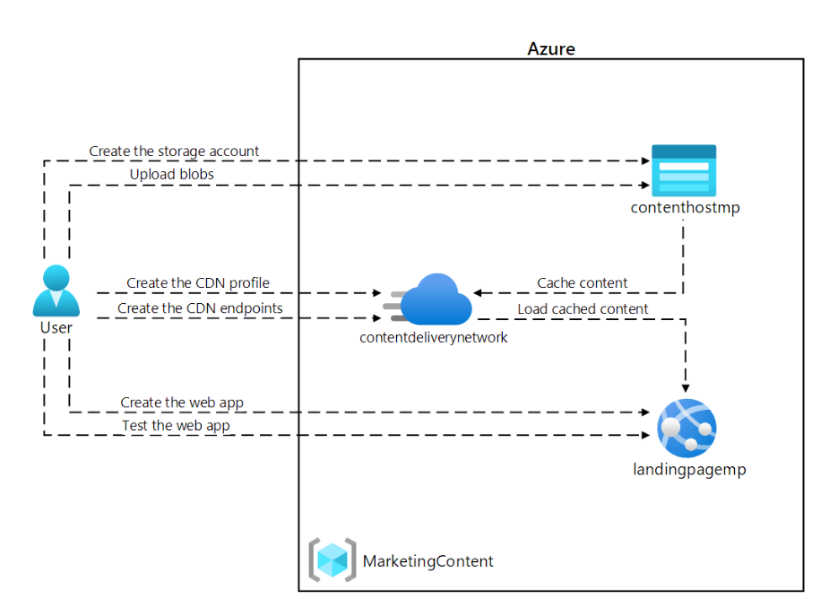

Рисунок 1 – Архитектура решения

**1 Создание необходимых ресурсов**

Создадим Storage account (рисунок 2).

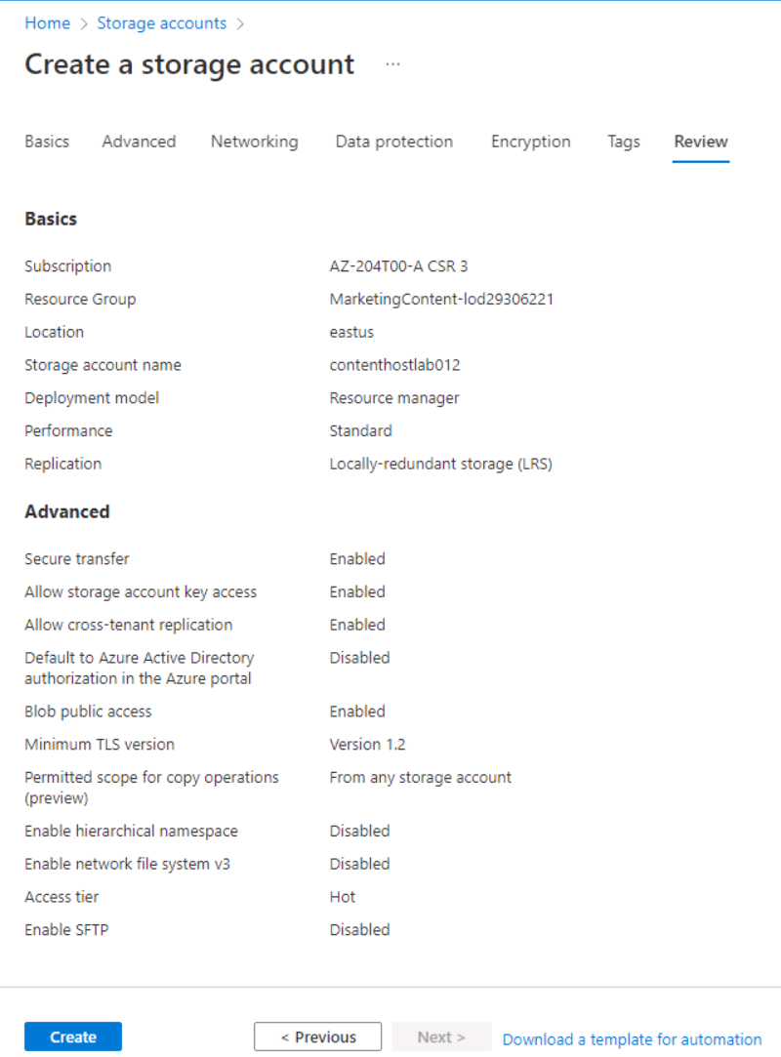

Рисунок 2 – Процесс создания Storage account

Далее создадим Azure Web App (рисунок 3).

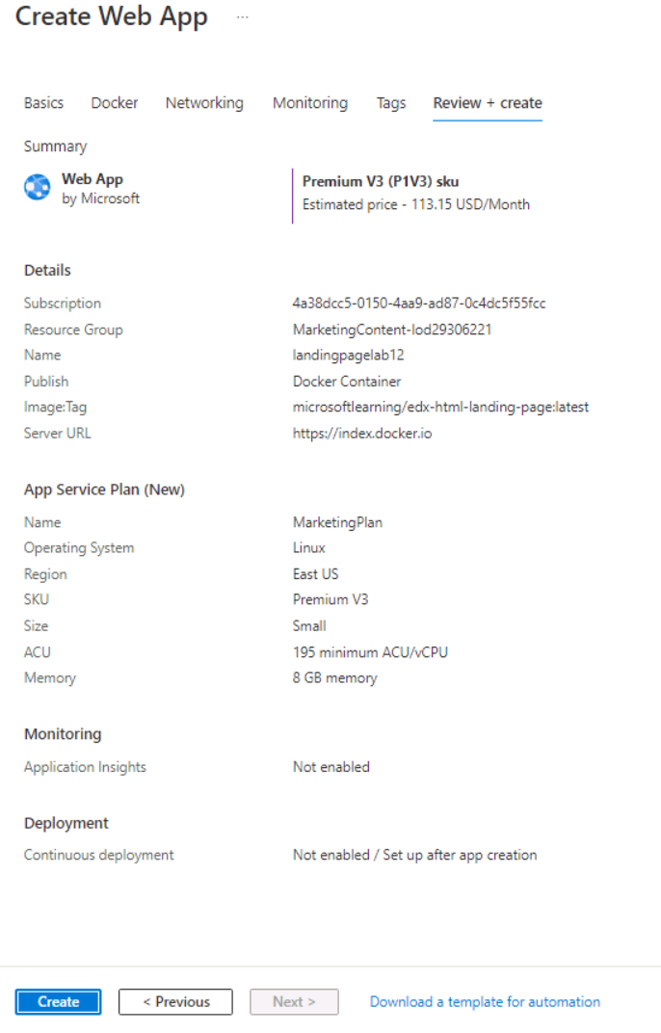

Рисунок 3 – Создание Azure Web App

**2 Настройка Content Delivery Network и endpoints**

Необходимо проверить зарегистрирован ли Microsoft.CDN provider, если нет, то необходимо зарегистрировать (рисунок 4).



Рисунок 4 – Проверка регистрации Microsoft.CDN provider

Далее необходимо создать профиль Content Delivery Network (рисунок 5 и 6).

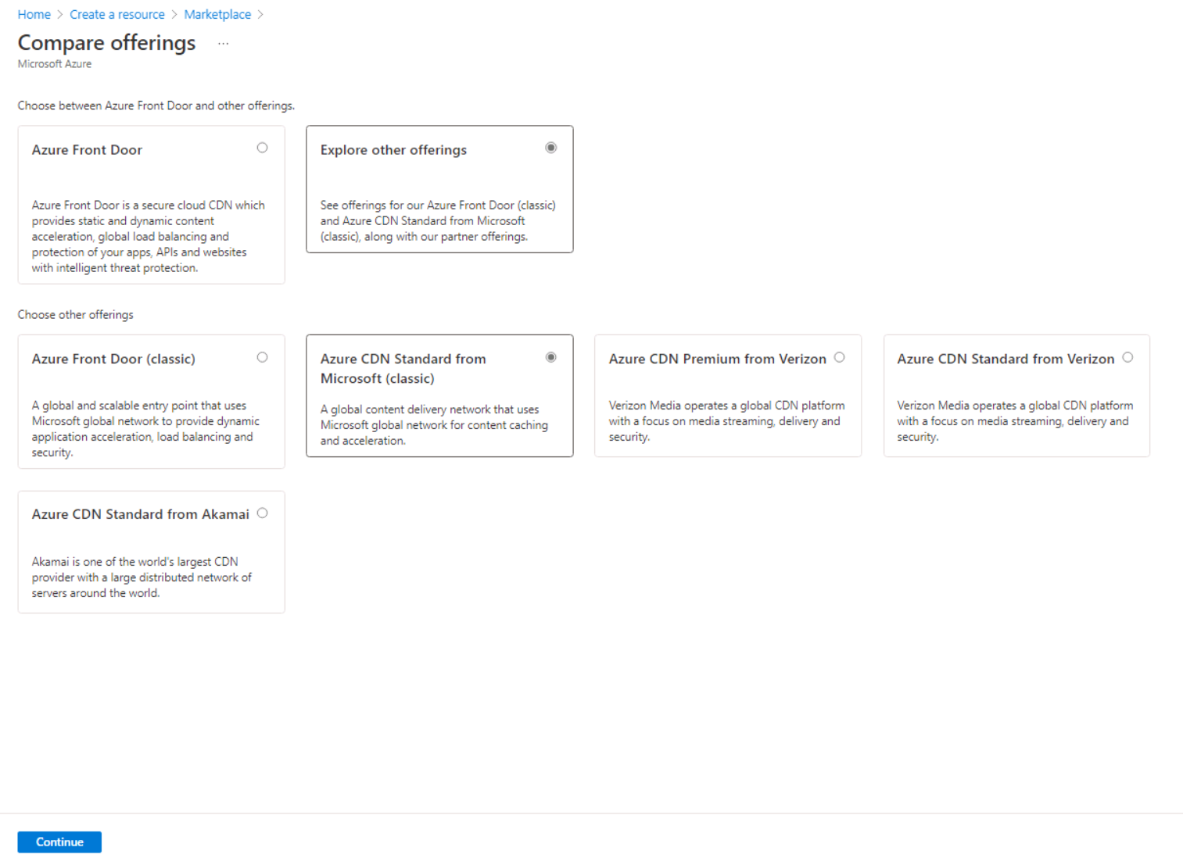

Рисунок 5

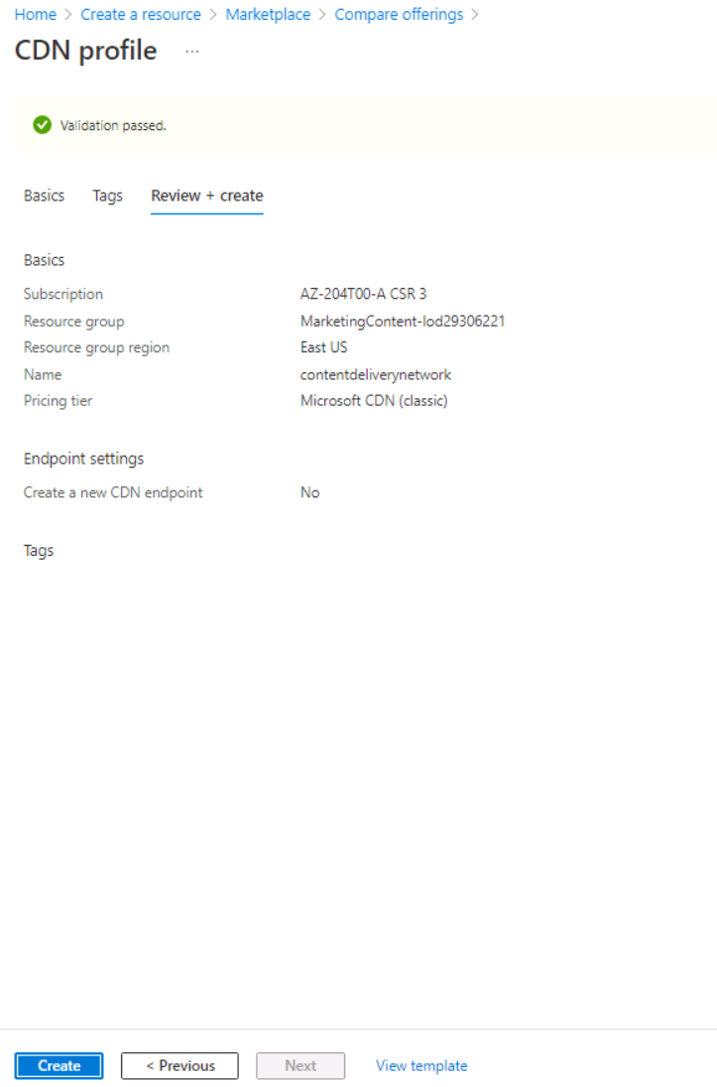

Рисунок 6 – Создание СDN профиля

Далее настроим Storage containers. Создадим 2 контейнера (media и video), как на рисунке 7.

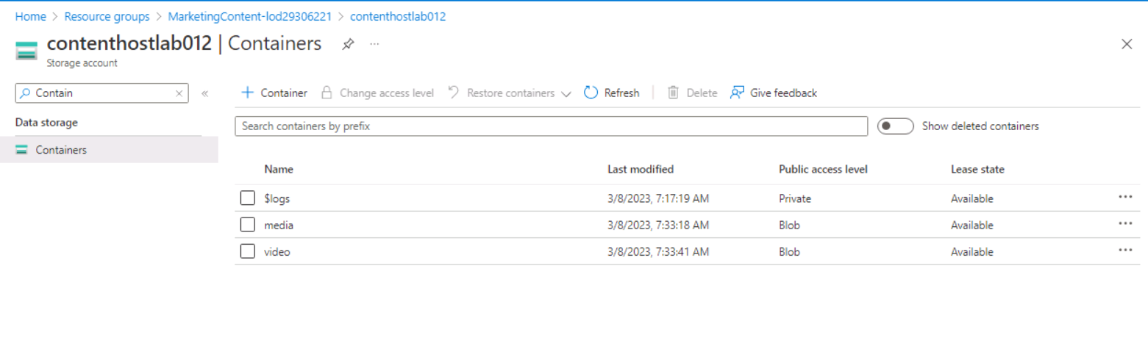

Рисунок 7 – Создание Storage containers

Далее создадим Content Delivery Network endpoints (рисунок 8).

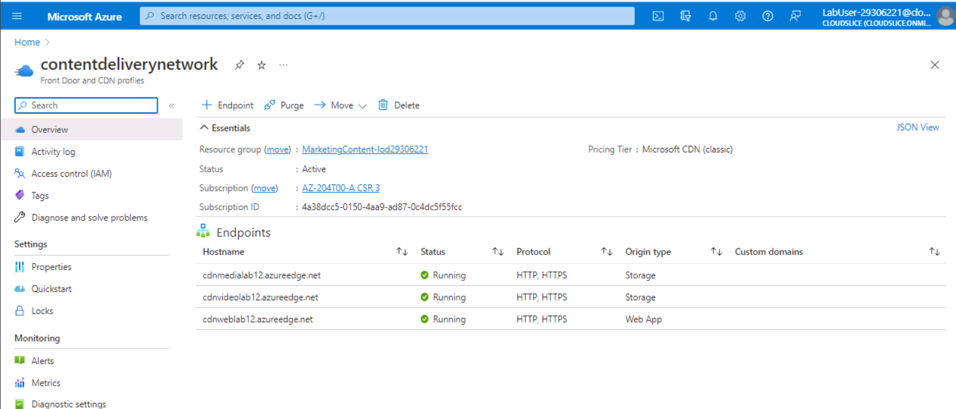

Рисунок 8 – Content Delivery Network endpoints

В результате были создан провайдер ресурсов для CDN и с использованием его созданы CDN профиль и endpoint resources.

**3 Загрузка и настройка статического веб-контента**

На данный момент если зайти на созданный лэндинг, то нам вернётся ошибка как на рисунке 9.

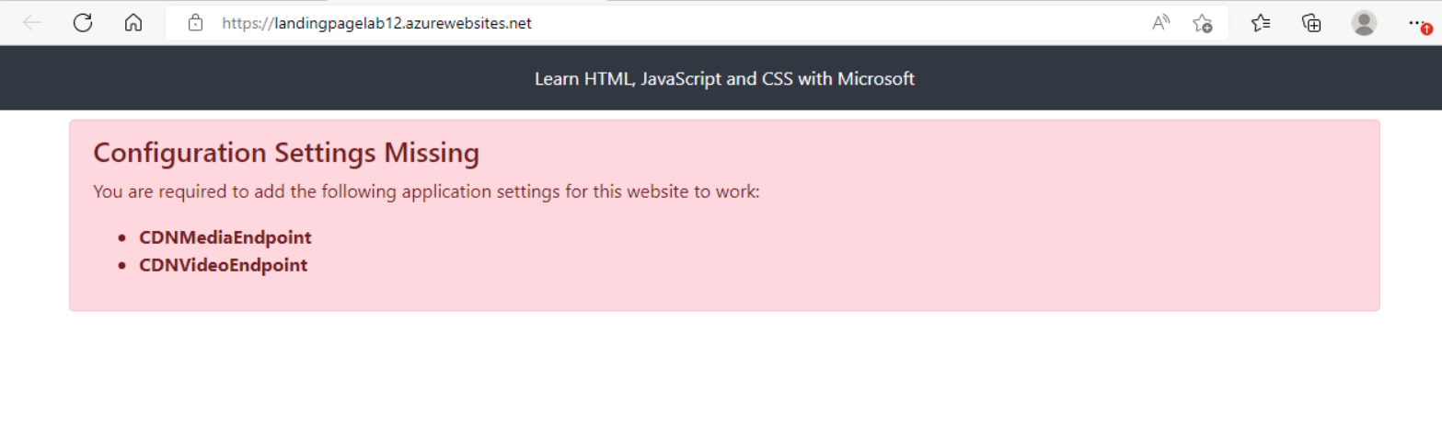

Рисунок 9

Веб-сайт не будет работать до тех пор, пока вы не сделаете некоторые настройки для ссылки на мультимедийный контент.

Загрузим файлы в Storage в media (рисунок 10) и video (рисунок 11) контейнеры.

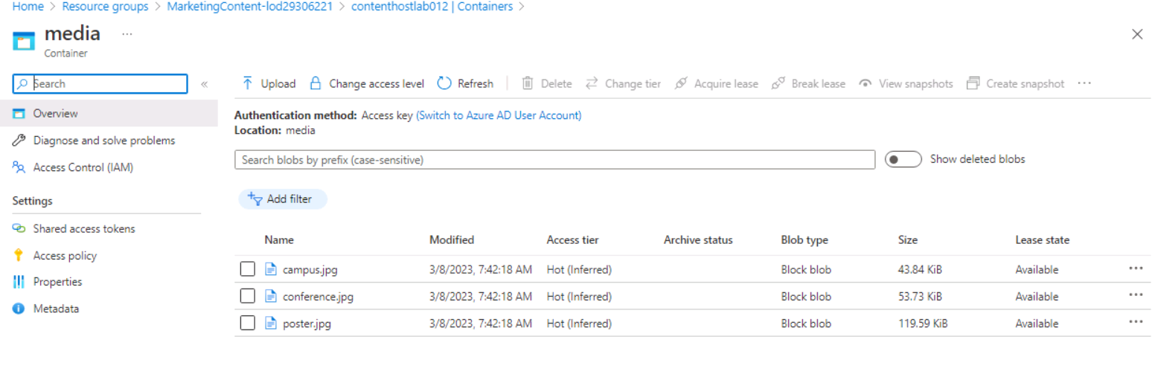

Рисунок 10 – Загрузка картинок в media контейнер

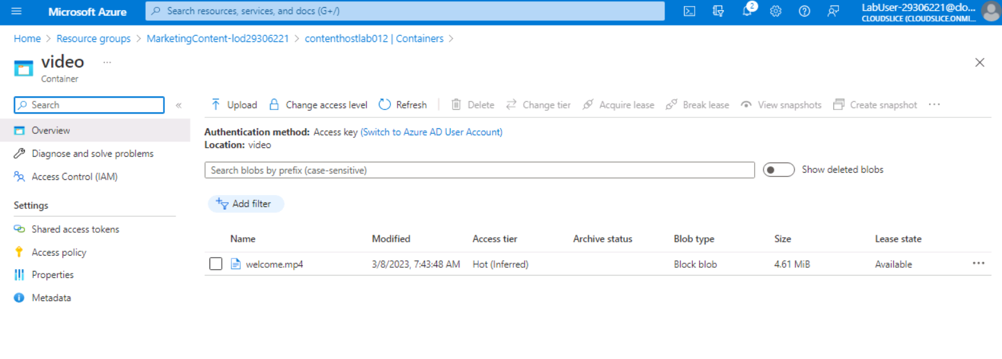

Рисунок 11 – Загрузка видео в video контейнер

Далее настроим Web App, добавив две новые настройки (они выделены на рисунке 12).

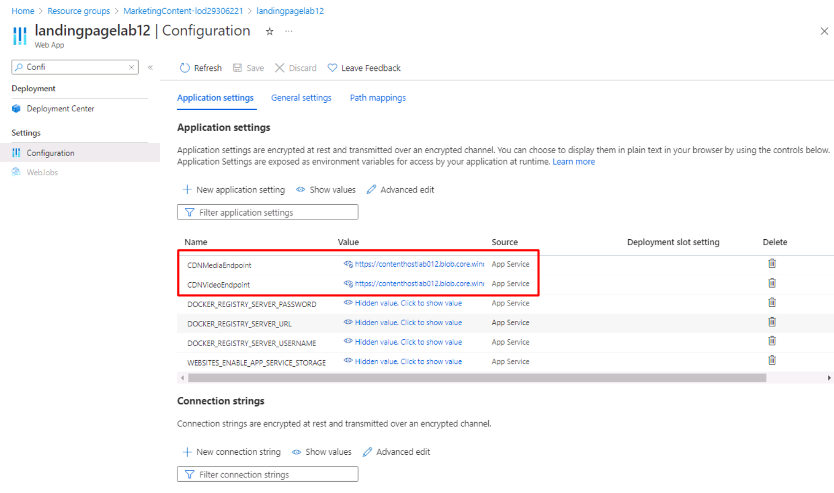

Рисунок 12 – Настройка Web App

После перезапуска приложения (рисунок 13).

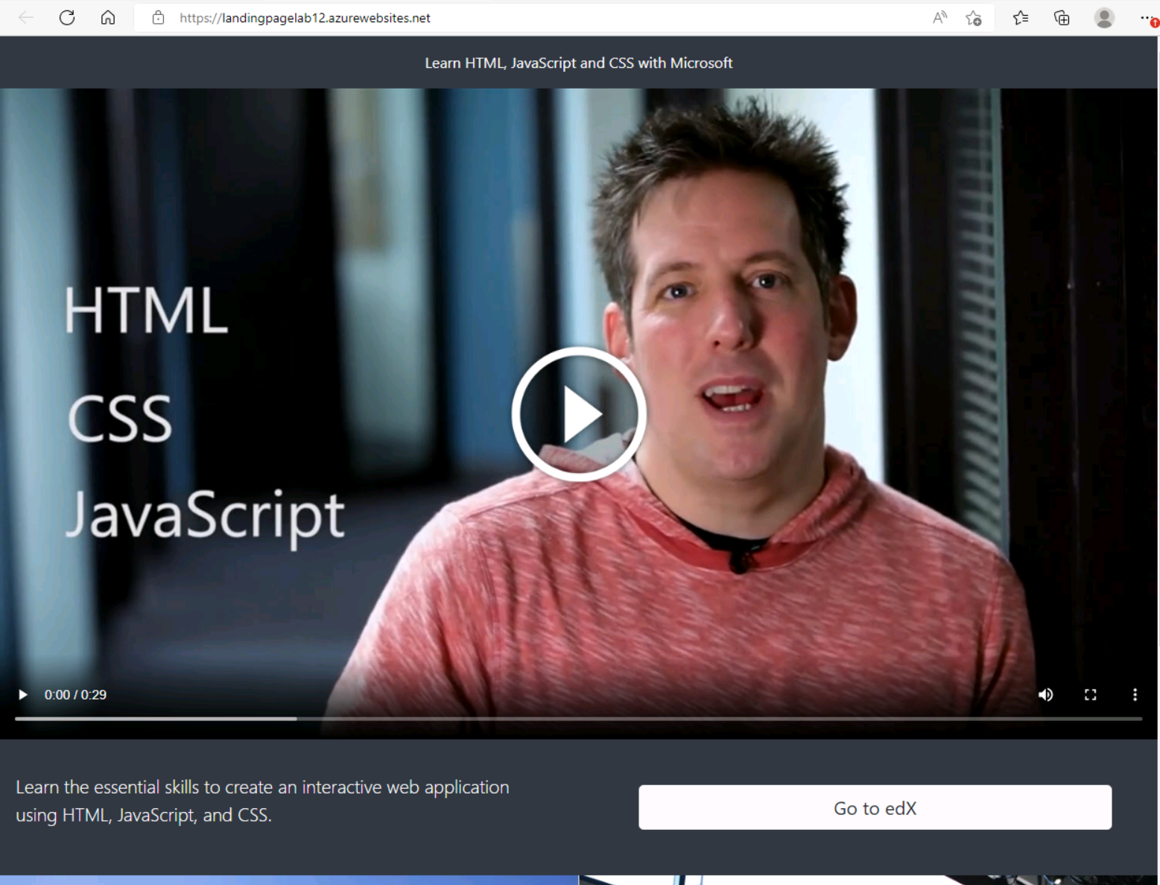

Рисунок 13 – Web App после загрузки статического контента и настроек

**4 Использование CDN endpoints**

Протестируем endpoints (рисунок 14, 15).

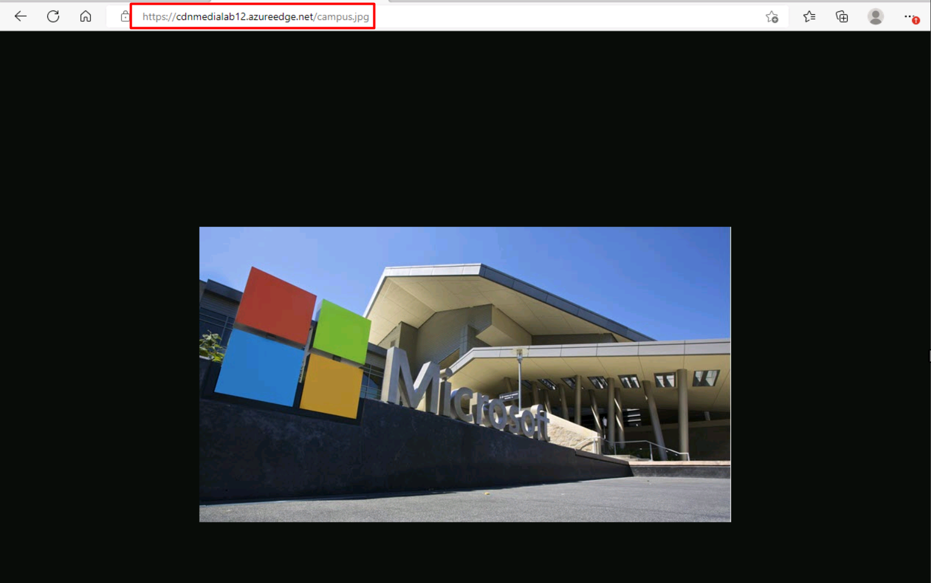

Рисунок 14 – Тестирование media endpoint

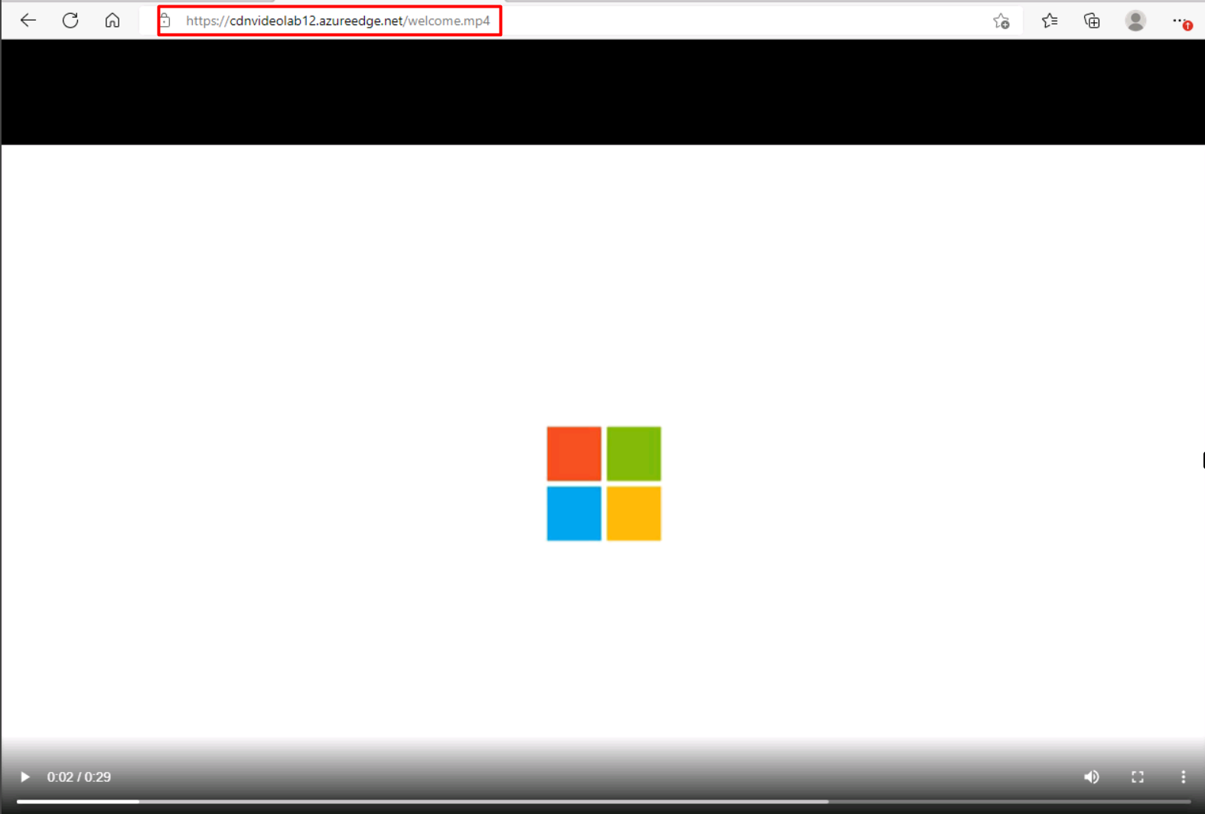

Рисунок 15 – Тестирование video endpoint

Обновим настрой Web App. Заменим на Endpoint hostname URL для cdnmedia и cdnvideo соответственно.

Проверим работоспособность приложения, которые теперь работает с использованием CDN.

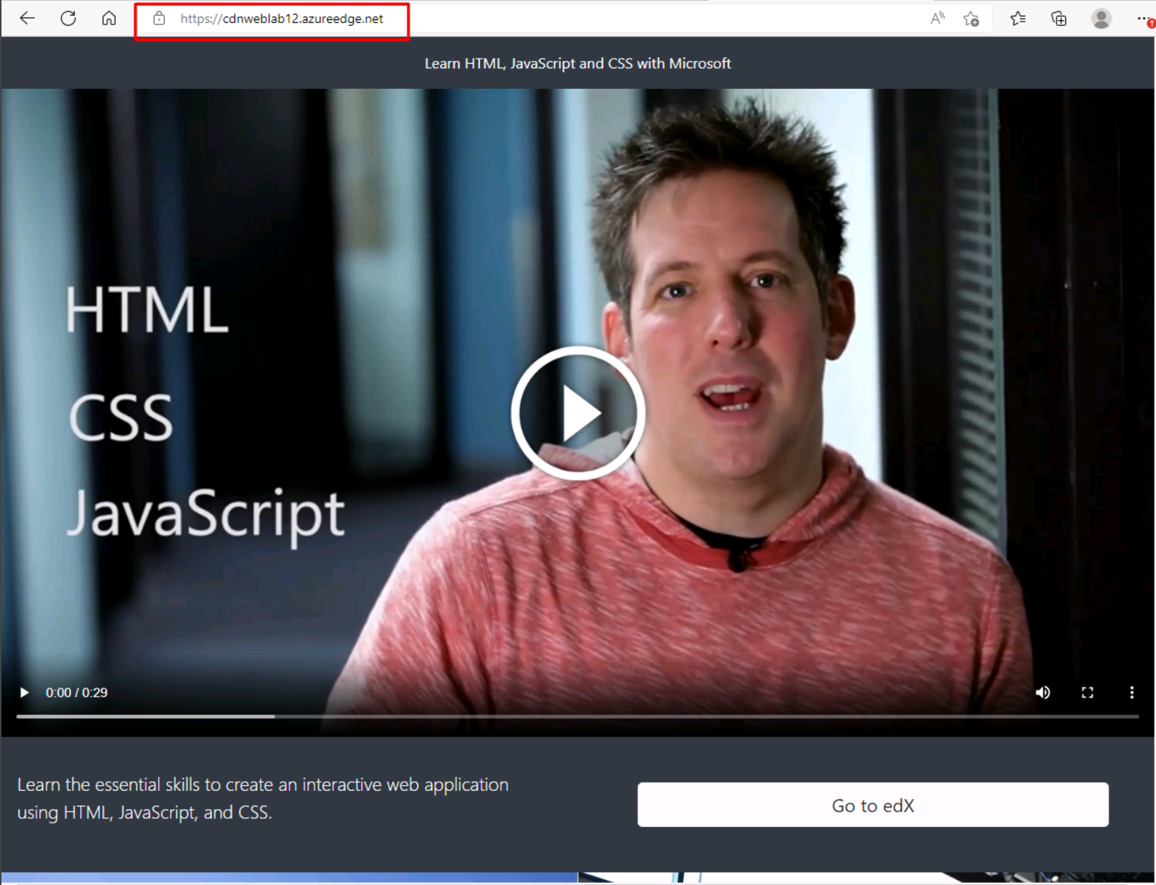

**Вывод:** в результате выполнения лабораторной работы, я ознакомился с Azure Content Delivery Network, и использовал его для работы с мультимедиа и web app.